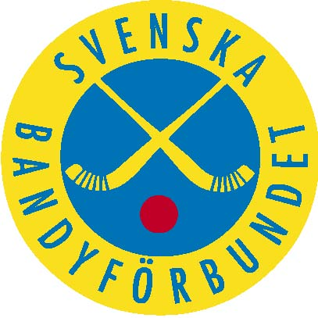

Minkä ikäisenä mitäkin, Ruotsin malli, Jyväskylä 2010

Fyysiset ominaisuudet: voima, nopeus aerobinen kestävyys, anaerobinen kestävyys, liikkuvuus
Koordinatiiviset ominaisuudet: reaktiokyky, tahti ja tempo, tasapaino, tilan hahmottaminen

